OMPI |  | F  SCIT/SDWG/2/8  ORIGINAL : anglais  DATE : 29 octobre 2002
ORGANISATION MONDIALE DE LA PROPRIÉTÉ INTELLECTUELLE
GENÈVE

comité permanent des techniques de l’information
groupe de travail sur les normes et la documentation
Deuxième session
Genève, 2 – 6 décembre 2002
inventaire des produits informatiques mis au point par les offices de propriété intellectuelle pour la diffusion de l’information en matière de propriété intellectuelle (tâche N° 33)
Document établi par le Secrétariat

1 À sa première session, le Groupe de travail sur les normes et la documentation (SDWG) du Comité permanent des techniques de l’information (SCIT) est convenu, au cours de ses délibérations concernant la tâche n° 7, de créer une tâche consistant à dresser un inventaire des produits informatiques élaborés par les offices de propriété intellectuelle en vue de diffuser l’information en matière de propriété intellectuelle. Le SDWG a accepté l’offre de la délégation de la Roumanie d’établir un descriptif de projet à cet égard (voir le paragraphe 14 du document SCIT/SDWG/1/9).

2 Le 29 juin 2001, l’Office d’État pour les inventions et les marques de la Roumanie a soumis au Secrétariat un descriptif de projet établi en collaboration avec d’autres offices de propriété industrielle. Ce descriptif de projet a été soumis pour examen au SCIT plénier, à sa septième session, tenue en juin 2002. Le SCIT plénier est notamment convenu :

a) de créer une tâche consistant à dresser un inventaire des produits informatiques élaborés par les offices de propriété intellectuelle; et

b) de mettre sur pied une équipe d’experts chargée de l’exécution de cette nouvelle tâche.

Le SCIT plénier a également accepté l’offre de la délégation de la Roumanie d’assumer la responsabilité de l’équipe d’experts (voir les paragraphes 34 à 36 du document SCIT/7/17).

3 Par la suite, le Bureau international a diffusé, par courrier électronique, une lettre de l’Office d’État pour les inventions et les marques de la Roumanie datée du 11 juillet 2002, invitant les offices souhaitant participer aux travaux à nommer un représentant. En réponse à la circulaire, 13 représentants ont été nommés par les offices.

4 Dès la mise en place du forum électronique, l’équipe d’experts a commencé ses travaux, le 26 août 2002, sur la base du descriptif de projet visé au paragraphe 2 ci-dessus. En tant que responsable de l’équipe d’experts, l’Office d’État pour les inventions et les marques de la Roumanie a présenté, le 10 octobre 2002, un rapport sur l’inventaire proposé, aux fins de son examen par le SDWG. Le rapport de l’équipe d’experts est reproduit dans l’annexe du présent document et son appendice.

5 Le SDWG est invité :

a) à examiner le contenu du rapport de l’équipe d’experts figurant dans l’annexe du présent document;

b) à examiner également la possibilité d’entériner ce rapport en vue de sa présentation au SCIT plénier.

[L’annexe suit]

SCIT/SDWG/2/8

ANNEXE

Rapport de l’équipe d’experts SUR L’éTABLISSEMENT
D’UN Inventaire des produits informatiques élaborés
par les offices de propriété industrielle en vue de diffuser l’information en matière de propriété industrielle
(Octobre 2002)

GéNéRALités

La création de cette tâche a pour objet de répondre à la nécessité d’assurer la cohérence et la mise à jour des informations relatives aux modalités de diffusion des données de propriété industrielle publiées par les offices. En règle générale, ces données sont diffusées dans les différentes publications consacrées à la propriété industrielle. Celles-ci peuvent se présenter soit sous une forme traditionnelle (sur papier ou sur microfilm), soit sur des supports électroniques modernes (bandes magnétiques, disquettes, CD-ROM, DVD ou encore l’Internet).

En juin 2002, le SCIT plénier est convenu de créer une tâche consistant à dresser un inventaire des produits informatiques élaborés par les offices de propriété intellectuelle et de mettre sur pied une équipe d’experts chargée de l’exécution de cette nouvelle tâche (voir le paragraphe 35 du document SCIT/7/17).

Il est proposé de créer un inventaire qui sera hébergé sur le site Web de l’OMPI et fera appel à un système de gestion de base de données. Cet inventaire pourra être mis à jour à distance par les offices de propriété industrielle et permettra d’effectuer des recherches simples sur les types de produits élaborés par les offices. Les utilisateurs pourront aussi soumettre des demandes de documents ou de produits à l’office concerné. La gestion et l’accès à distance s’effectueront à l’aide d’un navigateur (Java de préférence) et ne nécessiteront pas d’équipement particulier.

Au 27 septembre 2002, l’équipe d’experts avait entamé ses délibérations sur la question et le responsable de la tâche avait reçu des commentaires de l’Office des brevets et des marques des États-Unis d’Amérique et de l’Office d’État de la propriété intellectuelle de la République populaire de Chine.

1. Principales fonctions de l’application

Collecter, stocker et diffuser l’information relative aux produits (publications) des offices de propriété industrielle, conformément au titre de l’équipe d’experts.

2. Description de l’application

L’application permettra à différents types d’utilisateurs d’avoir accès à la base de données hébergée par l’OMPI et d’y effectuer des recherches ou des mises à jour. Le contenu des enregistrements figurant dans la base de données sera en anglais. Le contenu des différents écrans pourra être traduit dans la langue nationale de chaque office de propriété industrielle.
2.1 La base de données sera hébergée par l’OMPI. Elle sera accessible par l’Internet et par le WIPOnet. L’OMPI désignera un administrateur chargé d’assurer l’intégrité et la cohérence de la base de données, ainsi que la sécurité du système.

2.2 Outre le personnel de l’OMPI, deux catégories d’utilisateurs pourront avoir accès au système :

– les administrateurs désignés par les offices nationaux
Chaque office national désignera une personne chargée de mettre à jour les données, en temps voulu et de la manière appropriée, grâce aux informations communiquées par les offices de propriété industrielle;

– les utilisateurs ordinaires
Toute personne souhaitant effectuer des recherches dans la base de données.

2.3 L’administrateur désigné par l’OMPI aura un accès complet à toutes les informations contenues dans la base de données. Il sera autorisé à effectuer des tâches spécifiques dans l’application, notamment, définir et gérer les comptes d’utilisateurs et leurs droits d’accès, ainsi que les informations mémorisées de manière permanente dans la base de données (liste des pays, des langues, types de supports, etc.).

Toutes les mises à jour de la base de données seront enregistrées dans un fichier d’archives. Ce fichier ne pourra pas être modifié. En consultant ce fichier d’archives, l’administrateur désigné par l’OMPI pourra obtenir différents types de données sur les opérations effectuées par les administrateurs désignés par les offices nationaux de propriété industrielle et par les utilisateurs inscrits. L’enregistrement des recherches effectuées par les utilisateurs inscrits permettra, avant tout, d’étudier les domaines couverts par les recherches en vue de perfectionner l’application, et aussi d’éviter d’envoyer des notifications (voir le paragraphe 4 ci-après) aux utilisateurs qui ne souhaitent pas en recevoir.

2.4 L’administrateur désigné par chaque office national de propriété industrielle sera autorisé à introduire de nouveaux enregistrements dans la base de données, à mettre à jour les enregistrements existants et à les supprimer, mais uniquement pour le pays (office national) qu’il représente. Il aura également accès à un outil permettant de traduire dans sa langue nationale les rubriques affichées sur les écrans de recherche et de résultats, et pourra obtenir des rapports à partir de données extraites du fichier d’archives, mais uniquement pour les opérations qu’il aura lui-même effectuées dans la base de données.

2.5 Les utilisateurs ordinaires seront en mesure d’effectuer des recherches dans la base de données. Toutefois, ils ne pourront pas modifier les enregistrements existants. Ces utilisateurs peuvent être classés dans deux catégories :

– les utilisateurs acceptant de s’inscrire, ce qui leur donnera accès à toutes les fonctions de l’application (pour effectuer des recherches)
Ils disposeront d’un nom d’utilisateur et d’un mot de passe leur permettant d’accéder au système, après avoir rempli un formulaire d’inscription. Ils pourront choisir la langue des écrans de recherche et de résultats. Leurs requêtes et leur code d’identification seront mémorisés dans le fichier d’archives.

– les utilisateurs ne souhaitant pas s’inscrire
Ils utiliseront le terme “guest” comme nom d’utilisateur et mot de passe. Ils auront un accès limité à la base de données et leurs actions ne seront pas mémorisées dans le fichier d’archives.

3. Description détaillée de l’application

Les quatre catégories d’utilisateurs en mesure d’accéder à la base de données devront utiliser les nom d’utilisateur et mot de passe fournis (y compris les utilisateurs anonymes “guest”). Ces informations sont confidentielles et seront gérées uniquement par l’administrateur désigné par l’OMPI.

Les informations ci-après seront mémorisées dans le fichier d’archives : code d’identification de l’utilisateur, code du pays, adresse IP, date (heure et minutes) à laquelle l’action a été effectuée, code d’identification des produits auxquels l’accès a été obtenu et, en cas de mise à jour, contenu antérieur de l’enregistrement principal.

L’administrateur désigné par l’OMPI enverra par courrier électronique, aux utilisateurs ordinaires acceptant de s’inscrire, les noms d’utilisateur et mot de passe leur permettant d’accéder à la base de données.

Les administrateurs désignés par les offices nationaux recevront aussi un nom d’utilisateur et un mot de passe. L’administrateur désigné par l’OMPI sera chargé de la gestion intégrale des comptes d’utilisateurs et des droits d’accès. L’OMPI assurera la gestion des questions relatives à la sécurité conformément à sa politique de sécurité interne.

On trouvera dans les paragraphes ci-après une description succincte des principaux écrans et des actions possibles. La présentation de tous les écrans, ainsi que des informations complémentaires sur les actions à effectuer, figurent dans l’appendice du présent document.

3.1 Pour lancer l’application, les utilisateurs devront saisir un nom d’utilisateur et un mot de passe. Sur le même écran, les nouveaux utilisateurs pourront choisir de s’inscrire ou de demander un accès en tant qu’utilisateur anonyme (“guest”) (voir l’écran 3.1 dans l’appendice).

3.2 Les utilisateurs anonymes (“guest”) et les utilisateurs “inscrits” auront accès uniquement à l’écran de recherche. Il leur sera demandé de sélectionner la langue dans laquelle les rubriques seront affichées (voir l’écran 3.2 dans l’appendice), avant qu’ils puissent accéder aux écrans de recherche et de résultats. Les critères de recherche sont les suivants (voir l’écran 3.2 dans l’appendice) :

– pays
– domaine de la propriété industrielle
– nom (commercial) du produit
– langue utilisée pour le produit
– support
– date de la mise en circulation du produit

Les résultats de la recherche seront présentés en deux étapes : un affichage succinct donnant ensuite accès à des informations complémentaires sur un produit donné.
3.3 Les utilisateurs inscrits auront accès aux fonctions indiquées dans le paragraphe 4 ci-après, contrairement aux utilisateurs anonymes.

3.4 Les administrateurs locaux (désignés par les offices nationaux de propriété industrielle), auront accès, après l’écran de connexion, à un écran intitulé “outils d’administration” (voir dans l’appendice l’écran 3.4 - Outils d’administration). Chaque administrateur local, comme tout utilisateur ordinaire inscrit, aura également accès à l’écran de recherche. Il disposera d’outils d’administration et pourra choisir parmi les options suivantes :

– Ajouter un produit (voir 3.4.1)
– Mettre à jour un produit existant (voir 3.4.1)
– Supprimer un produit (voir 3.4.4)
– Traduire les indications dans sa langue (voir 3.4.2)
– Mettre à jour la traduction des indications (voir 3.4.2)
– Traduire la rubrique “Aide” dans sa langue (voir 3.4.3)
– Mettre à jour la traduction de la rubrique “Aide” (voir 3.4.3)
– Intervenir sur l’image correspondant au produit (logo) (écran 3.4.1 - Gestion des images (logo) - Mise à jour du logo existant; écran 3.4.1 - Gestion des images (logo) - Introduire un logo; écran 3.4.1 - Gestion des images (logo) - Téléchargement d’un logo)
– Gérer les différents emplacements où un produit peut être consulté ou commandé (écran 3.4.1 - Gestion des emplacements - Liste des emplacements; écran 3.4.1 - Gestion des emplacements - Mise à jour)
– Obtenir un relevé de toutes les opérations effectuées (voir l’écran 3.4.1 - Relevé complet à l’intention de l’administrateur local)
– Obtenir un relevé des opérations effectuées au cours des 30 derniers jours (voir l’écran 3.4.1 – Relevé des opérations sur les 30 derniers jours à l’intention de l’administrateur local).

Toutes ces options sont présentées dans l’appendice, à la page de présentation de l’écran 3.4 - Options. Les opérations indiquées ci-dessus ne peuvent être effectuées que dans les enregistrements de l’administrateur local qui a les droits d’accès, c’est-à-dire ceux qui appartiennent à son office national.

3.4.1 L’écran d’insertion (et de mise à jour) des produits est décrit ci-après. Si l’outil de mise à jour de produit est sélectionné, l’administrateur local devra indiquer sur un écran intermédiaire le code d’identification du produit qu’il désire mettre à jour (voir dans l’appendice l’écran 3.4.1 – Ajout d’un produit; l’écran 3.4.1 - Sélection en vue d’une mise à jour; et l’écran 3.4.1 - Mise à jour).
Les champs signalés par un astérisque (*) sont obligatoires. Ils apparaissent également de la manière suivante à l’écran :

– *Code du pays ou de l’office de propriété industrielle (norme ST.3 de l’OMPI) – choix parmi une liste
– *Domaine de la propriété industrielle (brevets, marques, dessins et modèles industriels, etc.) – choix parmi une liste
– *Nom (commercial) du produit
– *Langue utilisée pour le produit (au maximum, 3 langues pour chaque produit; norme ISO 639-1) – choix parmi une liste
– Contenu du produit (description)
– Format utilisé (format utilisé pour mémoriser des données sur le produit, s’il est sous forme électronique)
– *Date de publication
– *Date de mise en circulation du produit
– *Date de la dernière mise à jour du produit dans la base de données (champ rempli automatiquement)
– Conditions juridiques d’utilisation
– Conditions commerciales
– Périodicité
– Correspondant (à l’office national)
– Adresse URL de l’office national
– Adresse URL de l’office national où figurent les formulaires de commande ou d’abonnement
– ISSN/ISBN de l’éditeur
– Coordonnées de l’éditeur (nom, adresse, etc.)
– Remarques sur le produit
– Support, logiciel ou adresse URL : l’administrateur local peut choisir entre différents types de supports (CD-ROM, DVD, Internet, papier, microfilm).

3.4.2 L’écran de traduction des rubriques (voir l’écran 3.4.2 dans l’appendice) est séparé en deux verticalement. Une partie contient le texte en anglais (géré par l’administrateur désigné par l’OMPI) et l’autre contient les champs modifiables correspondants où l’administrateur local peut saisir ou mettre à jour les différents éléments. Les rubriques à traduire sont les suivantes :

1. Recherche dans la base de données
2. Critères de recherche
3. Pays
4. Domaine de la propriété industrielle
5. Nom (commercial) du produit
6. Langue utilisée pour le produit
7. Support
8. Date de la commercialisation du produit
9. Recherche
10. Tout effacer

3.4.3 Le même principe a été adopté pour la traduction (ou la mise à jour) de la rubrique “Aide”, de sorte que l’administrateur sera en mesure de traduire dans la langue choisie la version en anglais (gérée par l’administrateur désigné par l’OMPI) apparaissant du côté gauche de l’écran.

3.4.4 Pour supprimer un produit, l’administrateur local devra indiquer le code d’identification du produit en question et il recevra un avertissement selon lequel toutes les informations concernant ce produit seront supprimées de la base de données (voir dans l’appendice l’écran 3.4.4 - Sélection en vue de la suppression et l’écran 3.4.4 - Confirmation de la suppression).

3.5 Après avoir ouvert une session, l’administrateur désigné par l’OMPI aura accès aux outils d’administration suivants :

– Gestion des comptes d’utilisateurs (ajouter, mettre à jour, supprimer un compte d’administrateur local ou d’utilisateur inscrit)
– Gestion des pays ou des offices de propriété industrielle (ST.3)
– Gestion du support
– Gestion des langues (ISO639 -v1)
– Gestion des rubriques
– Gestion des domaines de propriété industrielle
– Gestion de la rubrique “Aide”
– Extraction de relevés

4. Fonctions disponibles pour les utilisateurs inscrits

Chaque utilisateur inscrit (utilisateur ordinaire ou administrateur local) pourra indiquer dans le formulaire d’inscription s’il souhaite être automatiquement informé de l’enregistrement ou de la mise à jour d’un nouveau produit par un pays donné (en indiquant un ou plusieurs pays, ou la totalité d’entre eux) (voir dans l’appendice l’écran 4 - Formulaire d’inscription).

Un utilisateur inscrit pourra également, à tout moment, annuler son inscription au service de notification ou mettre à jour les différentes rubriques du formulaire.

5. Fonctions non assurées par l’application

Les tâches administratives ci-après, qui concernent l’hébergeur de la base de données, devront être effectuées au moyen d’outils spécifiques :

– sauvegarde, restauration des données, création de miroirs, etc.
– sécurité des données et de l’accès aux données aux deux extrémités de la chaîne de communication
– gestion de la base de données relationnelles
– affectation et gestion des ressources matérielles et logicielles

6. Données techniques et modèle logique de la base de données

L’application créée fait appel au système de gestion de bases de données relationnelles Informix sur une plate-forme LINUX (PC ordinaire) et à des bibliothèques CGI pour les interfaces.

Les navigateurs MS - Internet Explorer 5 et 6 et Netscape 4.7 à 7 ont été utilisés pour effectuer les essais. À cet égard, les recommandations suivantes sont formulées :

– pour les actions effectuées par les utilisateurs, même les anciennes versions des navigateurs susmentionnés peuvent convenir;
– pour les opérations effectuées par les administrateurs locaux, les meilleurs résultats ont été obtenus avec MS - Internet Explorer 5.5 et 6 et Netscape 7.

Les principaux écrans utilisés dans l’application sont présentés dans l’appendice.

[L’appendice suit]

APPENDICE

PRINCIPAUX Écrans DE L’APPLICATION relative à L’INVENTAIRE éLECTRONIQUE

Écran 3.1. - Ouverture de session et inscription
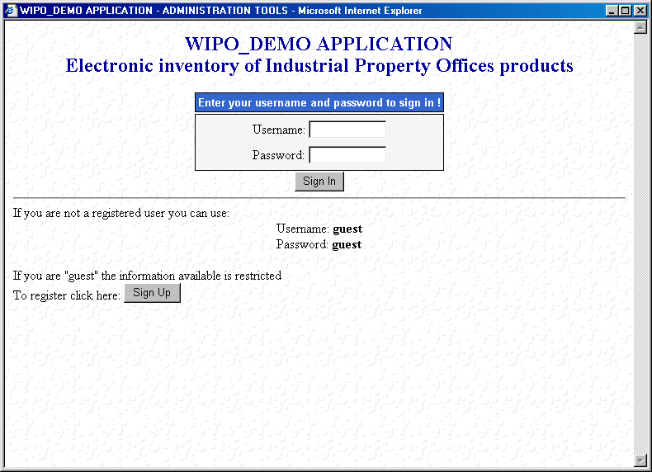

Écran 3.2. - Recherche avec rubriques en anglais
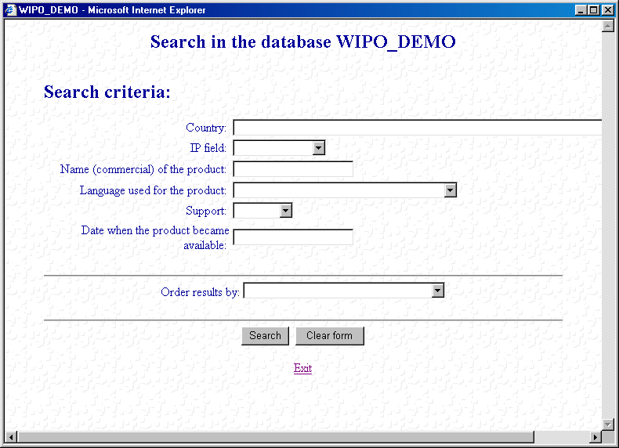

Écran 3.2. - Recherche avec rubriques en roumain
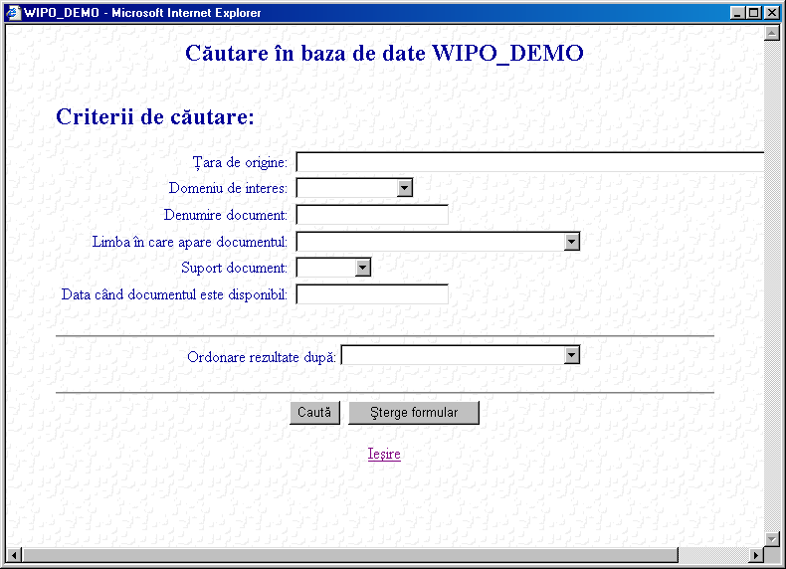

Écran 3.2.1. - Affichage succinct en anglais
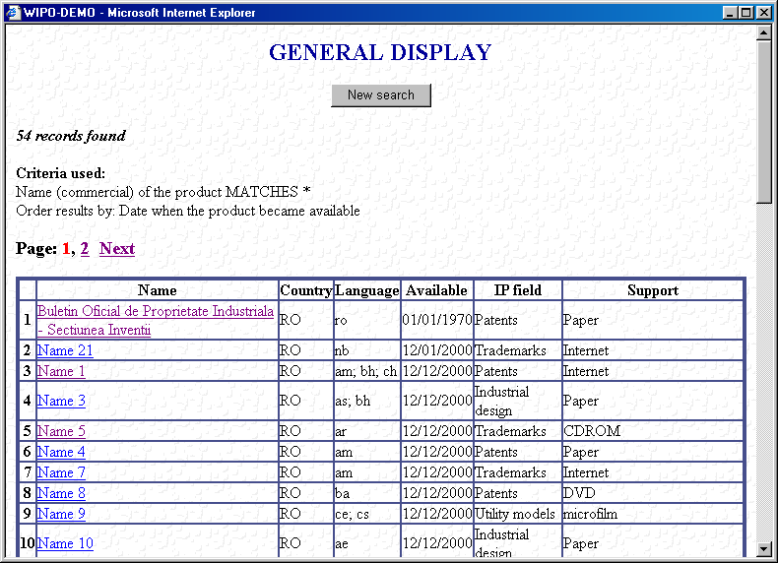

Écran 3.2.1. - Affichage succinct en roumain
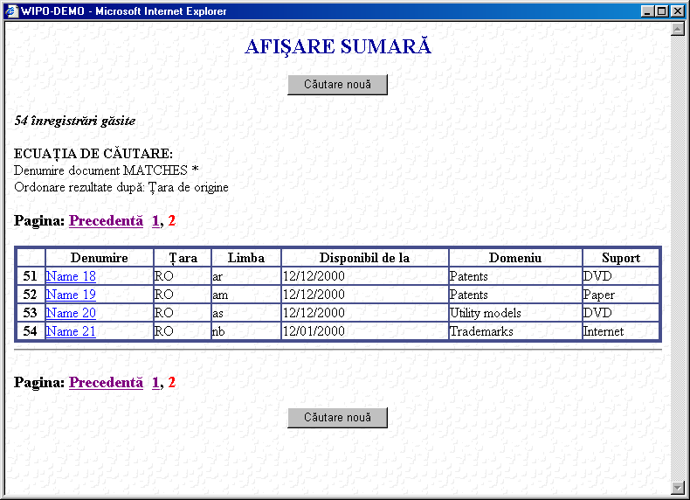

Écran 3.3. - Choix du pays
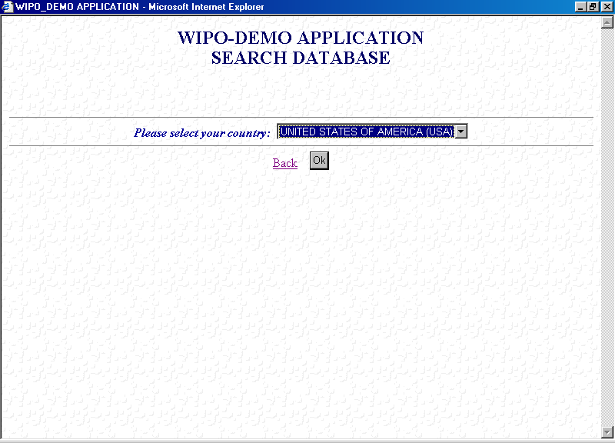

Écran 3.4. - Outils d’administration
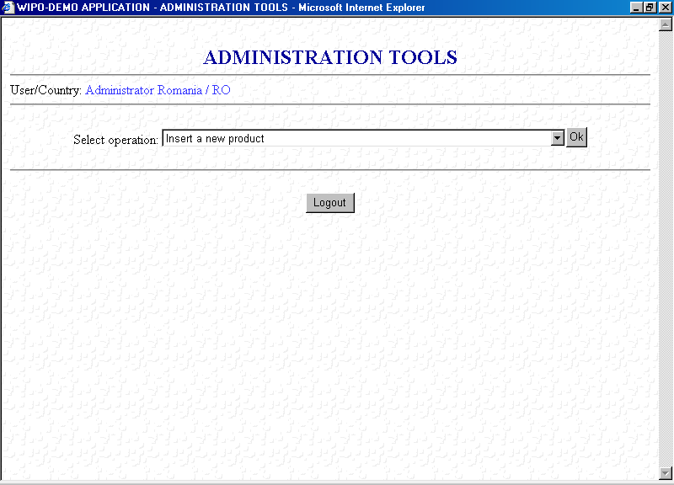

Écran 3.4. - Options
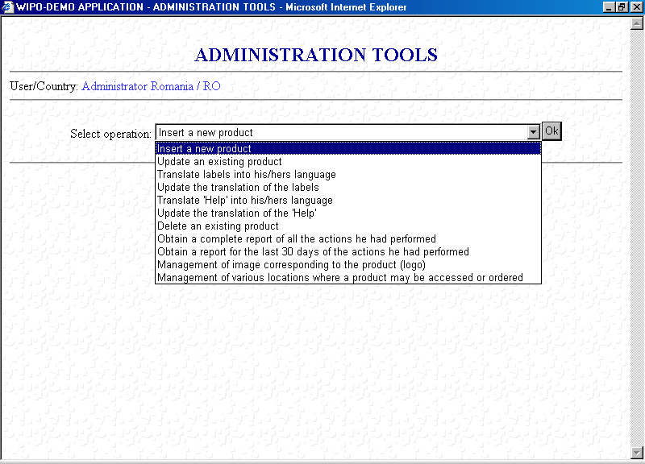

Écran 3.4.1. – Ajouter un produit
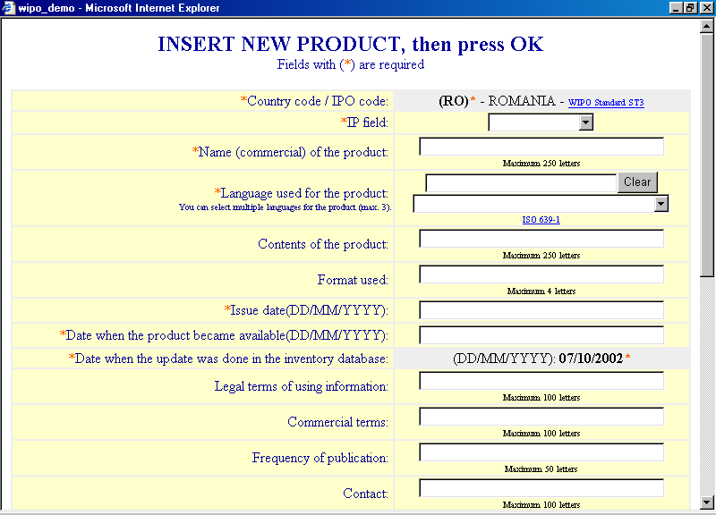

Écran 3.4.1. - Sélection en vue d’une mise à jour
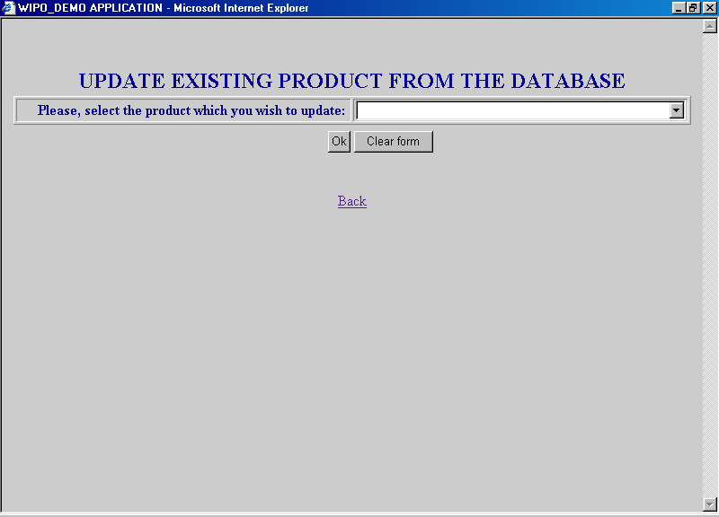
Écran 3.4.1. - Mise à jour
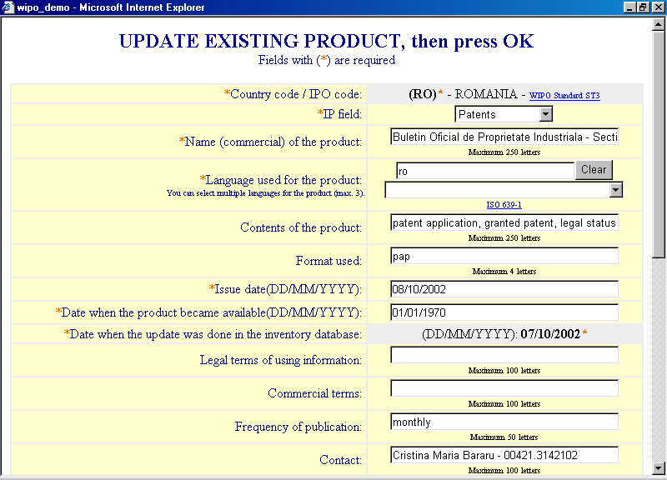

Écran 3.4.1. - Gestion des images (logo) - Mise à jour du logo existant
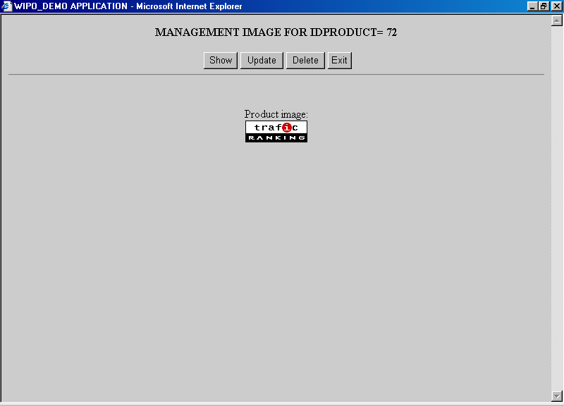
Écran 3.4.1. - Gestion des images (logo) - Ajouter un logo
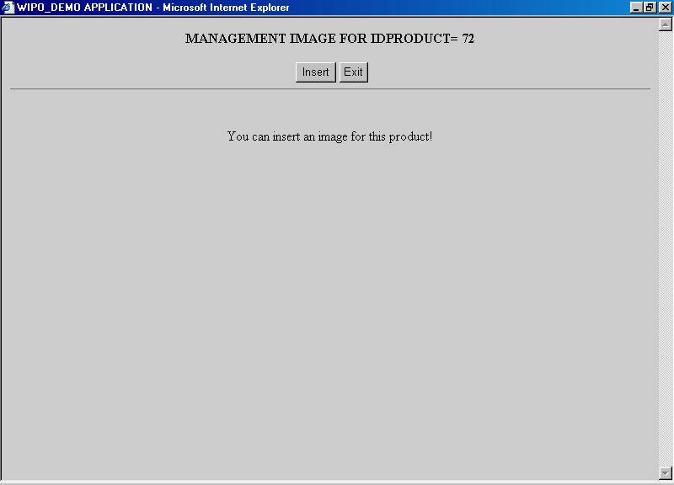

Écran 3.4.1. - Gestion des images (logo) - Téléchargement d’un logo
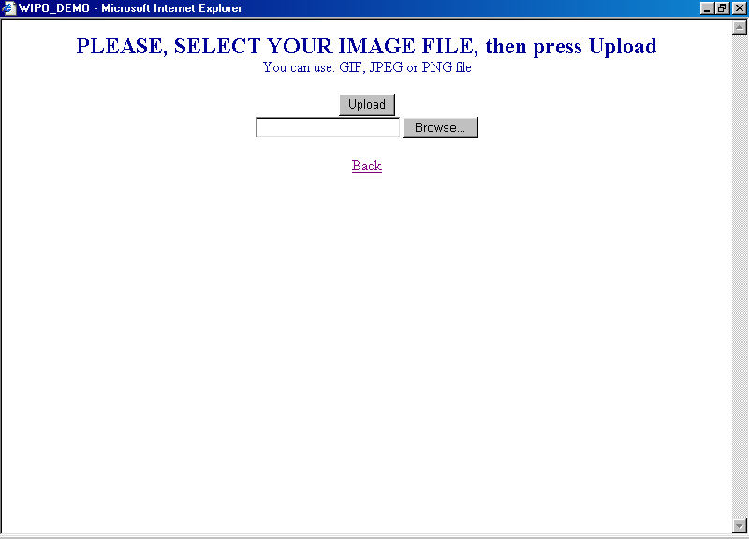
Écran 3.4.1. - Gestion des emplacements - Liste des emplacements
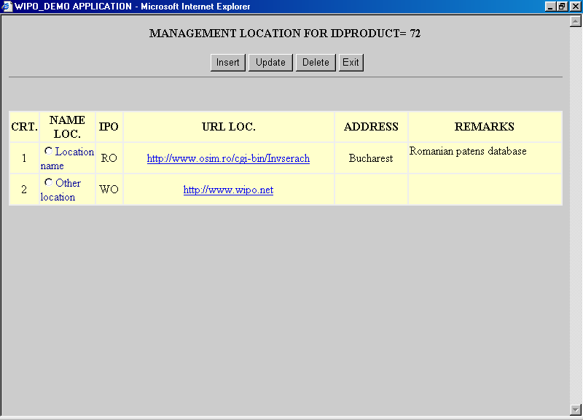

Écran 3.4.1. - Gestion des emplacements – Ajouter un emplacement
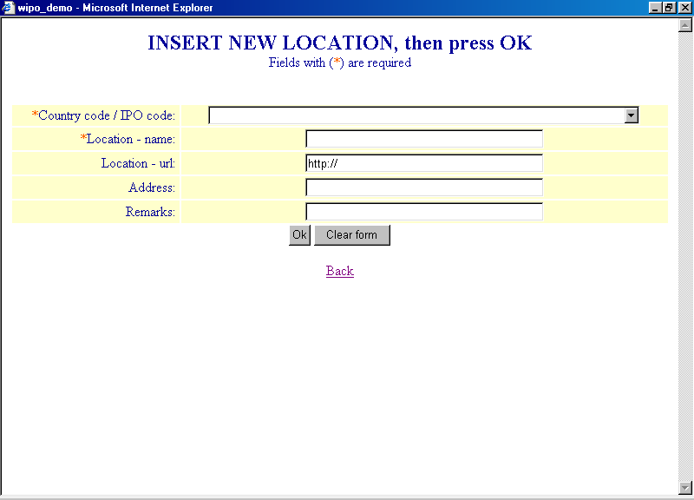
Écran 3.4.1. - Gestion des emplacements - Mise à jour
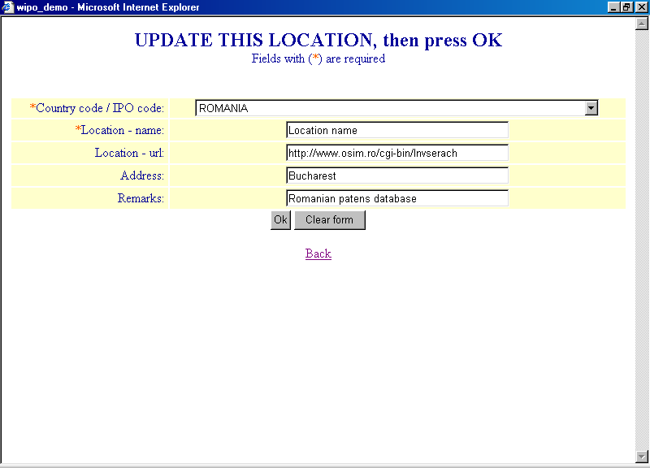

Écran 3.4.1. – Relevé des opérations sur les 30 derniers jours à l’intention de l’administrateur local
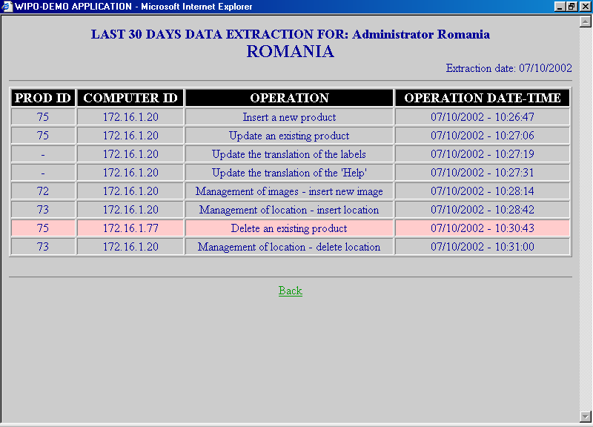
Écran 3.4.1. - Relevé complet à l’intention de l’administrateur local
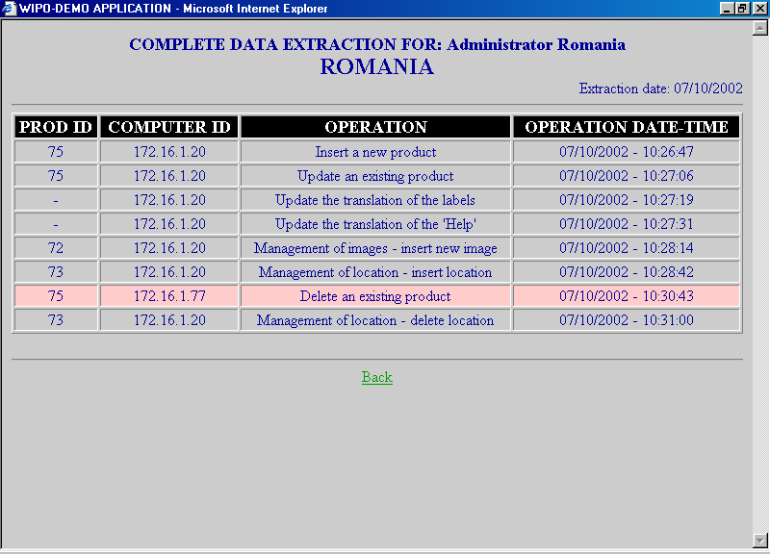
Écran 3.4.2. - Traduction des rubriques
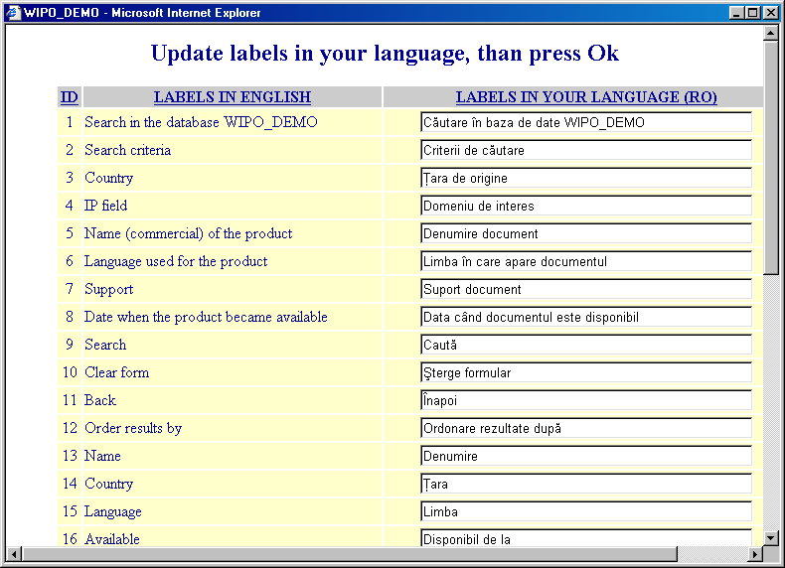
Écran 3.4.4. - Sélection en vue de la suppression
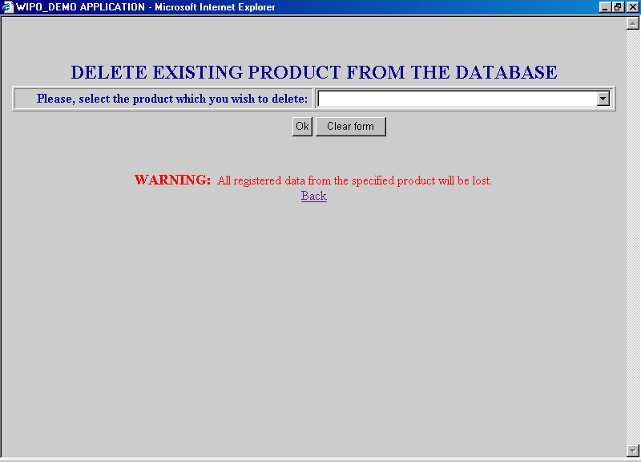

Écran 3.4.4. - Confirmation de la suppression
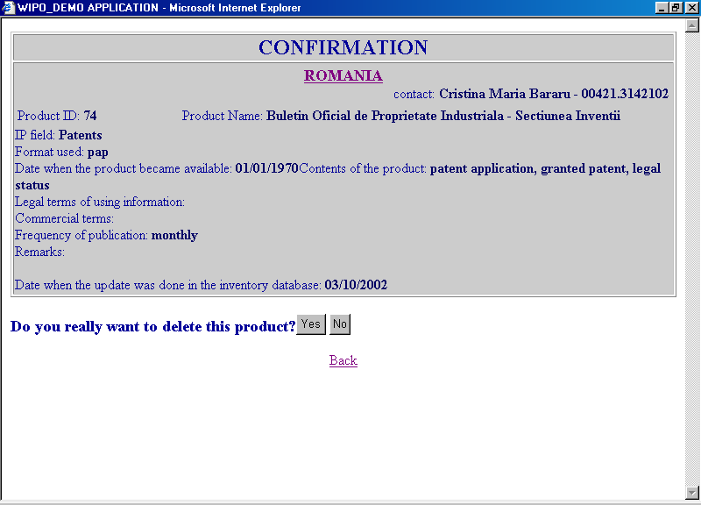
Écran 4 - Formulaire d’inscription
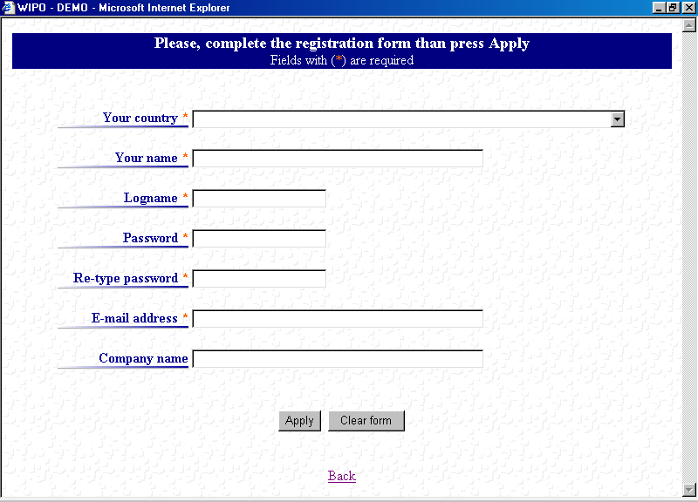

Message d’avertissement - Exemple
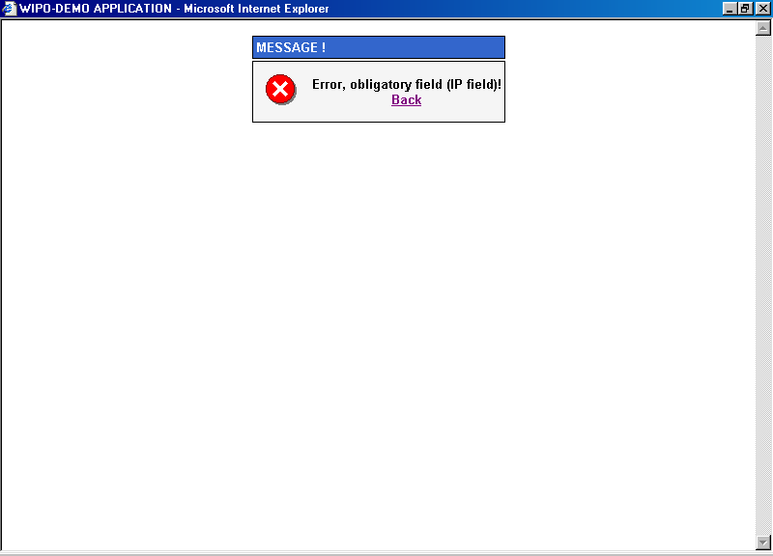
Message d’erreur - Exemple
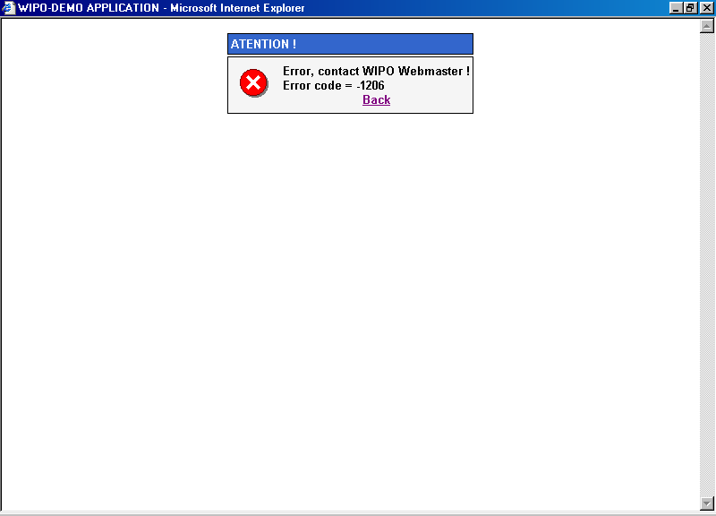

[Fin de l’appendice et du document]

